**Ejercicio 2**

Con el comando *load* se abrió el archivo de texto en donde se encuentran, en una tabla, los datos de tiempos, presiones y diámetros (del paciente normotenso y del hipertenso esencial), bajo el nombre de: ‘PD_Pacientes.txt’. Se guardaron los valores de las columnas como variables nuevas (tiempo, DNTA y DHTA para los diámetros, y PresNTA y PresHTA para las presiones) en el Workspace. Se procedió a graficar.

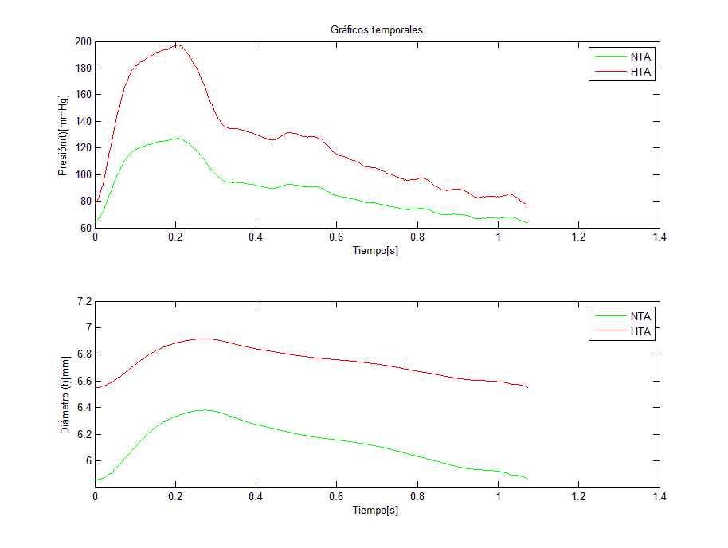

Figura - Gráficos temporales de presión y diámetro para pacientes normotensos (NTA) e hipertensos (HTA).

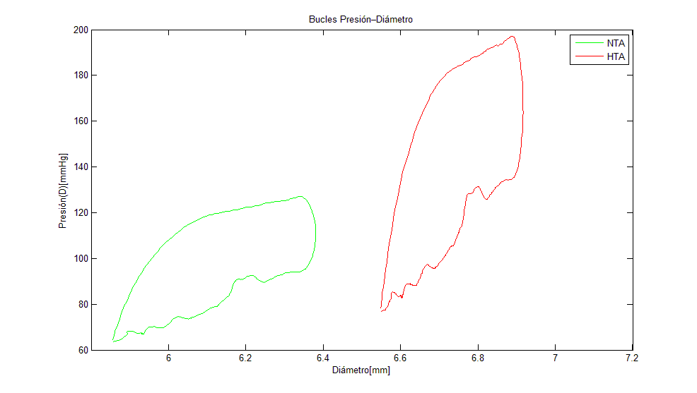

Figura - Bucles de Presión-Diámetro para pacientes normotensos (NTA) e hipertensos (HTA).

Código para generar los gráficos anteriores:

%Gráficos temporales

subplot(2,1,1);

plot(tiempo,PresNTA,'g',tiempo,PresHTA,'r');

legend('NTA','HTA');

xlabel('Tiempo[s]');

ylabel('Presión(t)[mmHg]');

title('Gráficos temporales');

subplot(2,1,2);

plot(tiempo,DNTA,'g',tiempo,DHTA,'r');

legend('NTA','HTA');

xlabel('Tiempo[s]');

ylabel('Diámetro (t)[mm]');

%Gráfico de los bucles presión-diámetro

plot(DNTA,PresNTA,'g',DHTA,PresHTA,'r');

legend('NTA','HTA');

xlabel('Diámetro[mm]');

ylabel('Presión(D)[mmHg]');

title('Bucles Presión–Diámetro');

AJUSTE LINEAL

Se linealizaron los valores correspondientes a cada una de las componentes elásticas diastólicas de ambos pacientes, buscando obtener una función del estilo: **presión=A*diámetro+B**. El coeficiente A corresponde al *Índice de Rigidez Arterial E*. Se seleccionaron los valores correspondientes los intervalos que van desde el diámetro mayor al menor y se salvaron como nuevas variables: DNTAdiastole, PresNTAdiastole, DNTAdiastole y PresNTAdiastole. Para un correcto resultado, se debieron tomar los vectores traspuestos de las variables ya que estas fueron guardadas como vectores columna.

-Paciente normotenso:

[An,Bn,rn]=Ajuste_lineal(DNTAdiastole',PresNTAdiastole')

Se obtuvieron como resultados:

* An =73.9847 (*Índice de Rigidez Arterial E)*
* Bn =-371.2948
* rn =0.9746 (*Coeficiente de correlación o bondad de ajuste*)

Los mismos corresponden a los coeficientes de la recta de mejor ajuste: **pn=An*DNTAdiastole+Bn**.

-Paciente hipertenso esencial:

[Ah,Bh,rh]=Ajuste_lineal(DHTAdiastole',PresHTAdiastole')

Se obtuvieron como resultados:

* Ah =200.7898 (*Índice de Rigidez Arterial E)*
* Bh =-1.2416e+003
* rh = 0.9746 (*Coeficiente de correlación o bondad de ajuste*)

Los mismos corresponden a los coeficientes de la recta de mejor ajuste: **ph=Ah*DHTAdiastole+Bh**.

Para los dos tipos de pacientes se obtuvo un buen ajuste lineal, debido a la cercanía de ambas bondades de ajuste (rn y rh) a la unidad.

Se observa una clara rigidez arterial mayor en pacientes hipertensos.

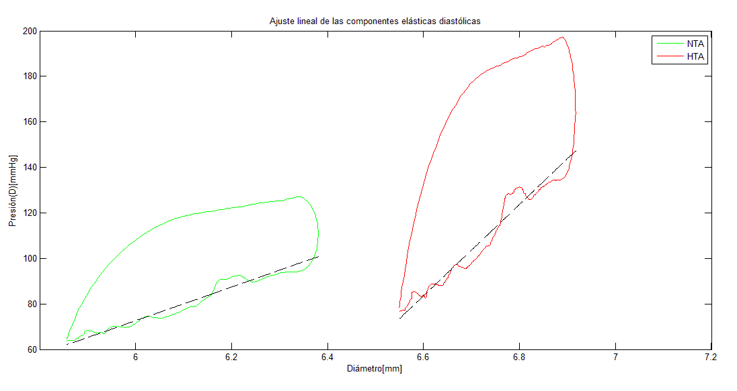

Figura - Bucles de Presión-Diámetro para pacientes normotensos (NTA) e hipertensos (HTA) y ajuste lineal.

Intersección de las rectas de ajuste [D0,P0]

Se expresaron las 2 ecuaciones lineales con dos incógnitas (An*D0-P0=Bn y Ah*D0-P0=Bh) como matrices A y B y se procedió a calcular su solución mediante el método de Triangulación Gausseana y luego una sustitución hacia atrás (los códigos correspondientes se encuentran adjuntos en los archivos):

A=[An -1;Ah -1];

B=[Bn;Bh];

[a0,b0]=triang_gauss(A,B);

X=back_subs(a0,b0);

Lo cual arroja como resultado: X =[ 6.8636;136.5085]; X(1)=D0 y X(2)=P0.

Para graficar se creó un vector Diametro=5:8 que contiene a ambos intervalos de los diámetros de cada paciente y se instruyó:

plot(Diametro,P1,'g',Diametro,P2,'r',X(1),X(2),'*'); %grafico las rectas de ajuste y el punto de intersección

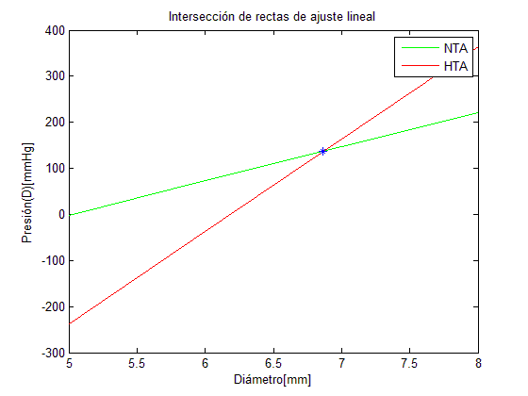

Figura - Intersección de las rectas de ajuste.

AJUSTE EXPONENCIAL

Se busca obtener un ajuste exponencial de las componentes elásticas diastólicas, de la forma: **presión=C*exp(A*diámetro)**. Se utilizaron las mismas variables que para el ajuste lineal.

-Paciente normotenso:

[An2,Cn,rn2]=Ajuste_exponencial(DNTAdiastole',PresNTAdiastole')

Se obtuvieron como resultados:

* An2 =0.9147
* Cn =0.2992
* rn2 =0.9782 (*Coeficiente de correlación o bondad de ajuste*)

Los mismos corresponden a los coeficientes de la recta de mejor ajuste: **pnexp=Cn*exp(An2*DNTAdiastole).**

-Paciente hipertenso esencial:

[Ah2,Ch,rh2]=Ajuste_exponencial(DHTAdiastole',PresHTAdiastole')

Se obtuvieron como resultados:

* Ah2 =1.8477
* Ch =4.2821e-004
* rh2 =0.9787 (*Coeficiente de correlación o bondad de ajuste*)

Los mismos corresponden a los coeficientes de la recta de mejor ajuste: **phexp=Ch*exp(Ah2*DHTAdiastole).**

Para los dos tipos de pacientes se obtuvo un buen ajuste exponencial, debido a la cercanía de ambas bondades de ajuste (rn2 y rh2) a la unidad.

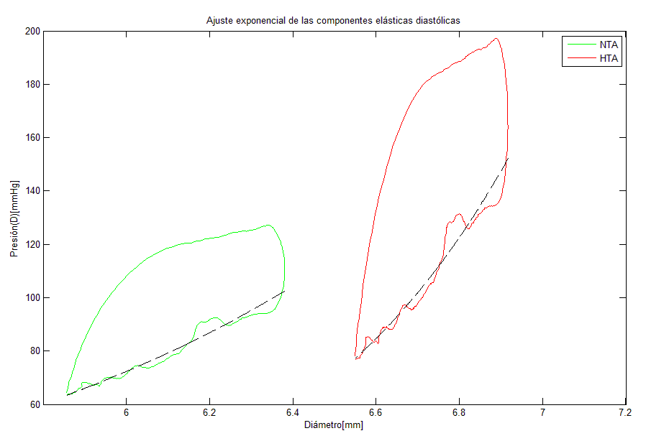

Figura - Bucles de Presión-Diámetro para pacientes normotensos (NTA) e hipertensos (HTA) y ajuste exponencial.

Conclusión:

Luego de analizar los dos tipos de ajuste, se concluye que para la dinámica del sistema arterial, el ajuste exponencial resulta más propicio. Esto se determina fácilmente observando los coeficientes de correlación: cuanto más se acerquen al valor 1, mejor será el ajuste. A pesar de que los valores difieren en las milésimas, el ajuste exponencial es mejor.